Trabalho de Java na Web

# Professor Emílio

## FIAP 27 SCJ

**Manual Operacional**

**Felipe Pelichero : RM 30281**

**Marcos Pinheiro : RM 30366**

**Rodrigo Martinez da Rocha : RM 48236**

Fontes em:

<https://github.com/rodrigogrohl/java-web-final>

Tecnologias Utilizadas:

JSF 2 (com Primefaces) + EJB 3 + Wildfly 9 + Maven 3

Importando a Aplicação:

Import > Maven > Project:

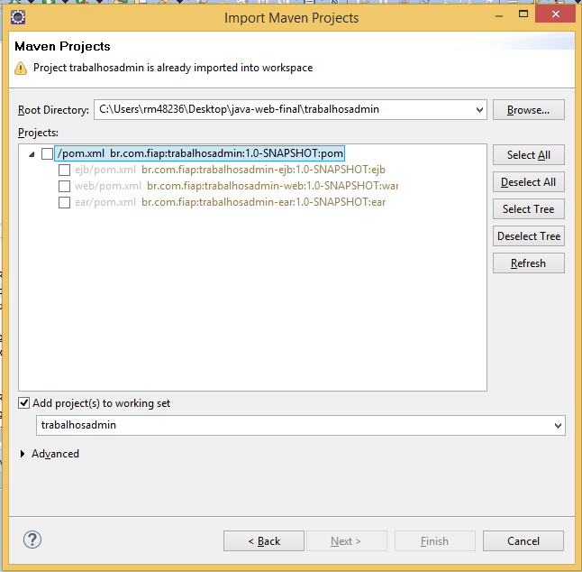

Iniciando a Aplicação:

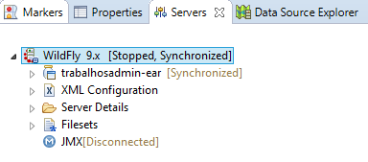

Start Server:

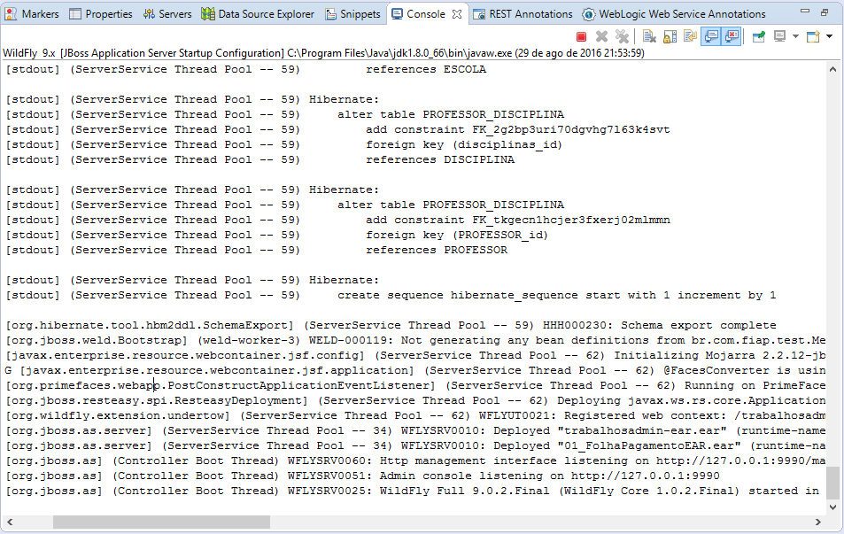

**Operacional:**

Cadastro de Escolas

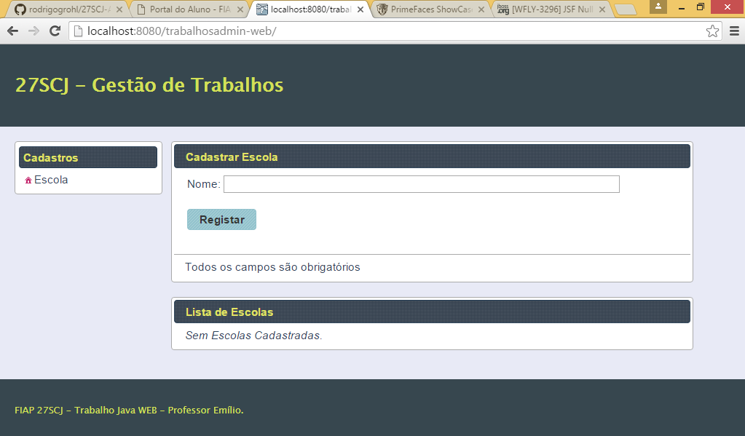

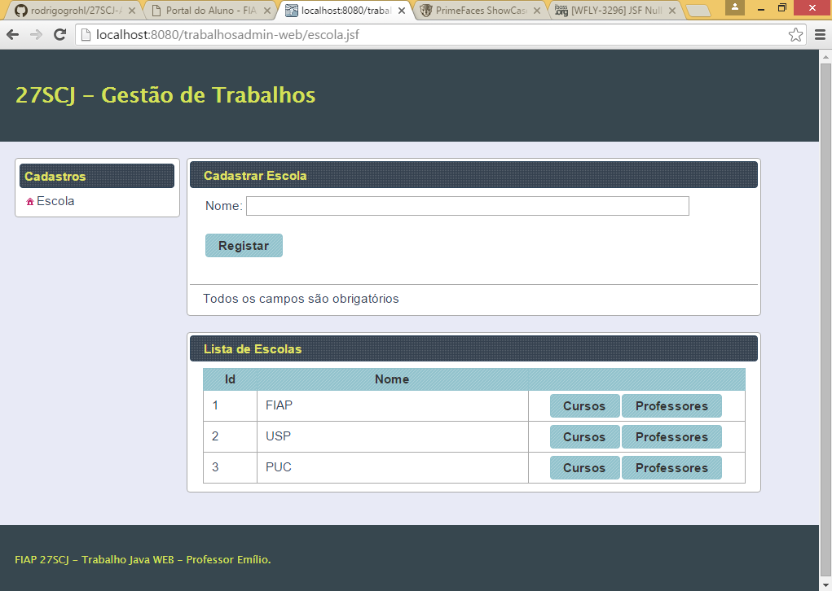

Ao cadastrar a **primeira escola** o Cadastro de Cursos e Professores **será liberado**:

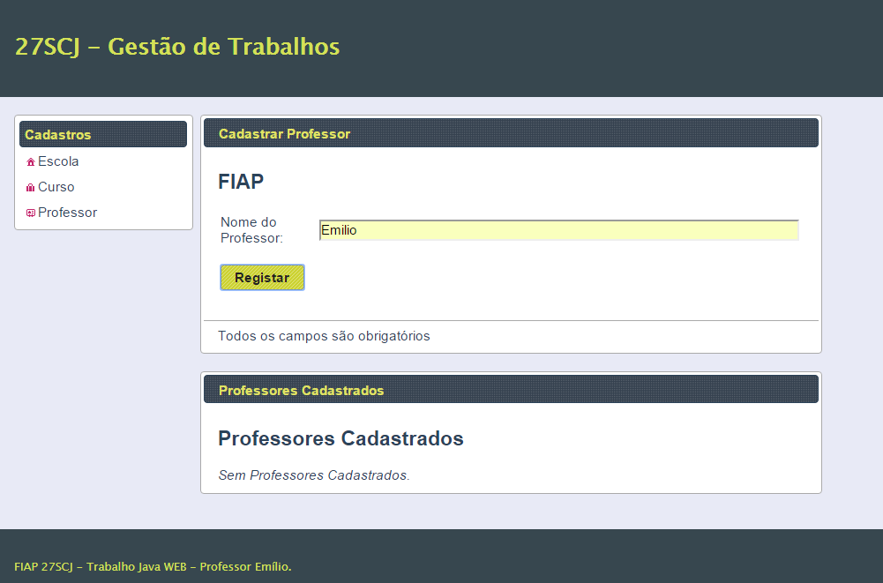

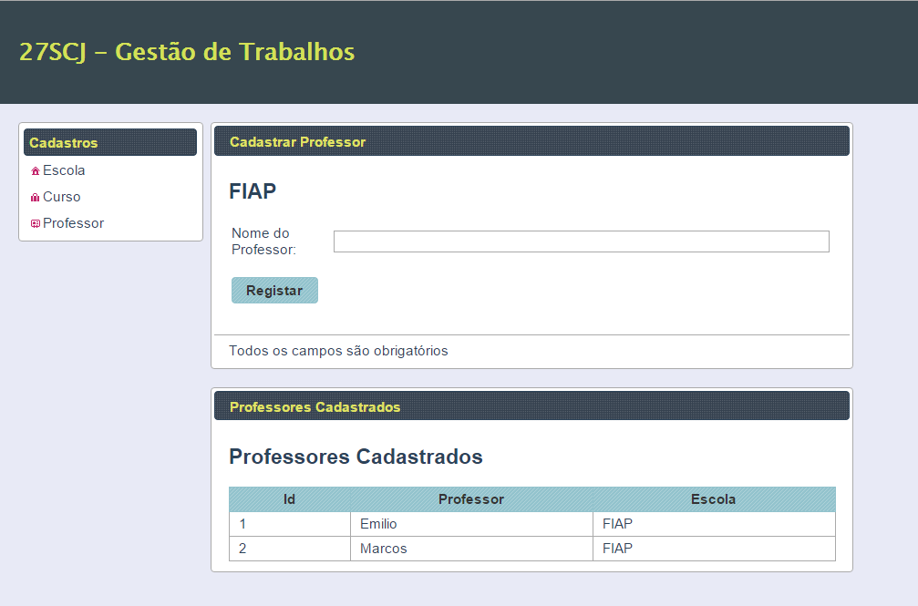

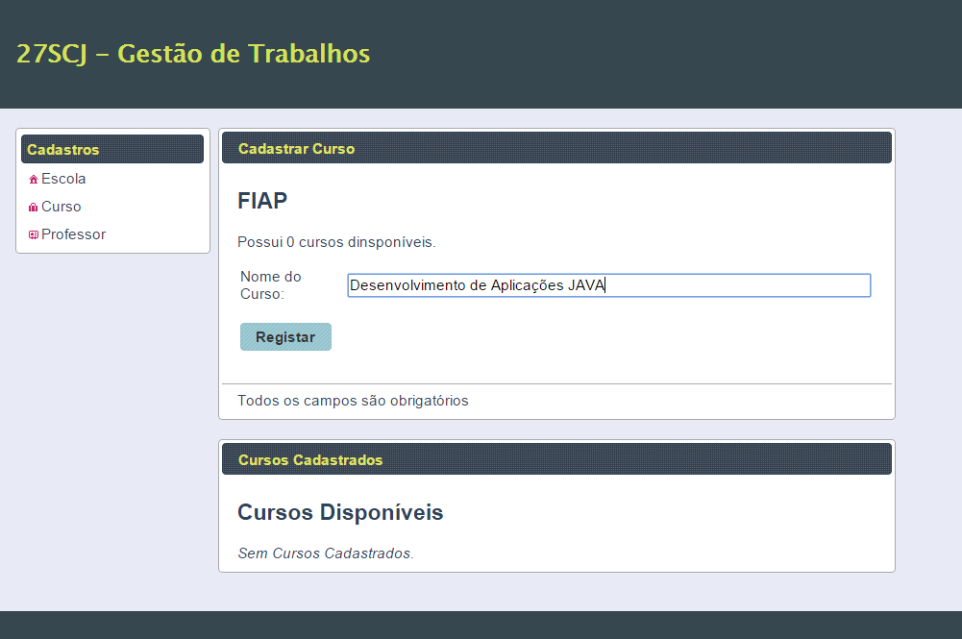

**Após Cadastro dos cursos e professores** será possível inserir as **disciplinas**:

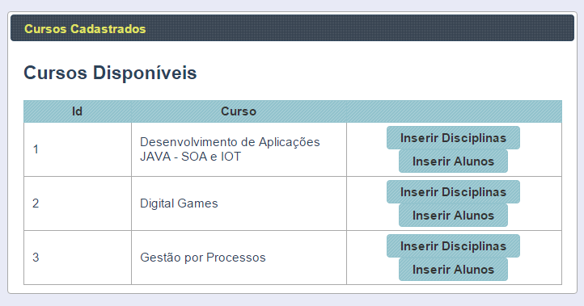

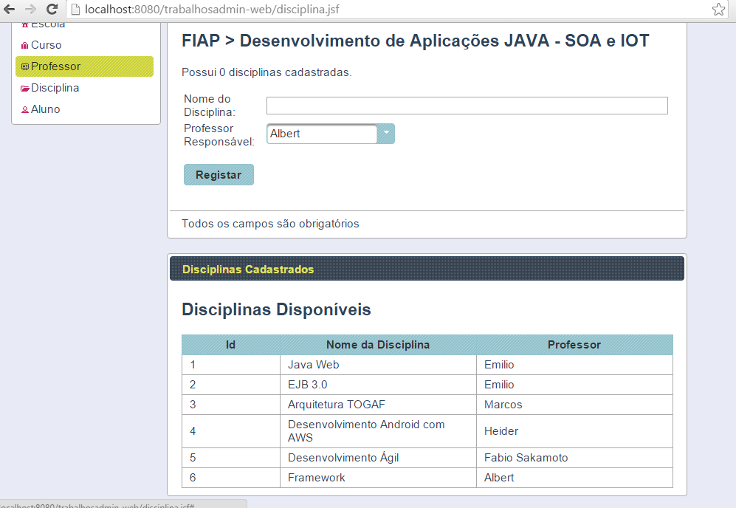

**Cadastro de Alunos:**

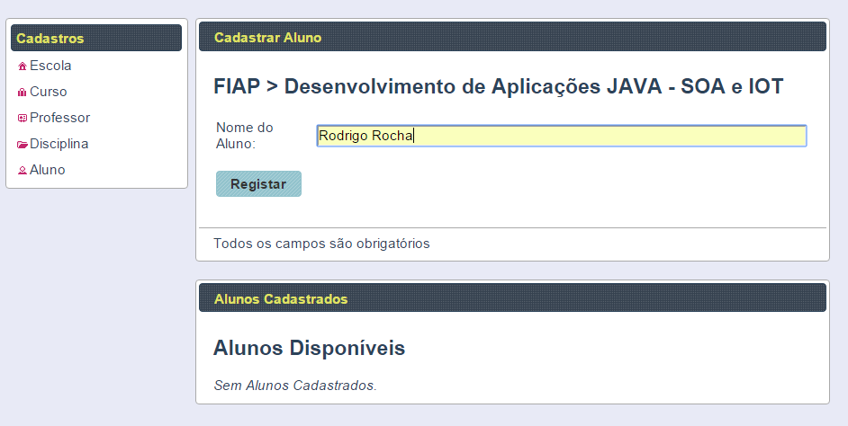

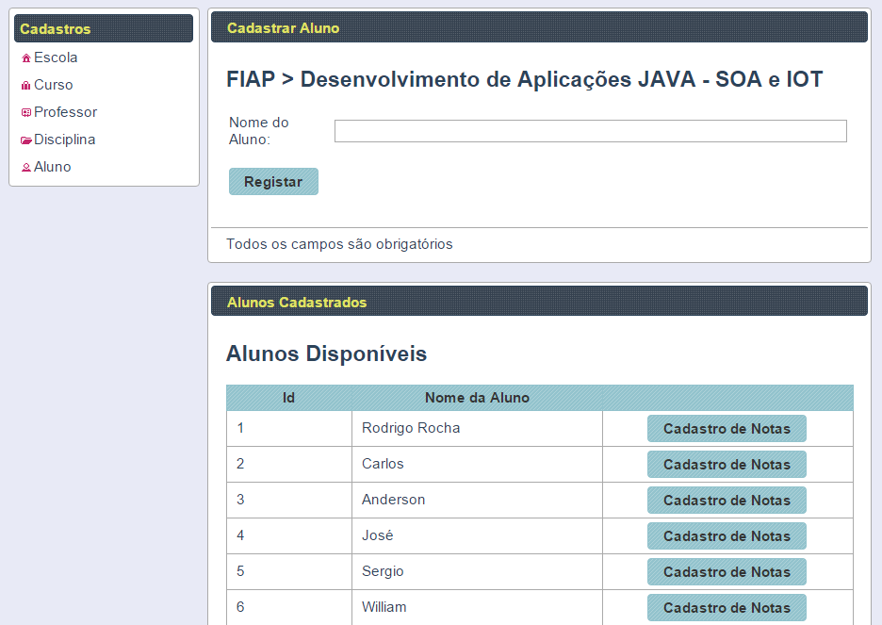

**Ao abrir o cadastro de Notas:**

